מילות השאלה | הפעולה הנדרשת | מילה/ ביטוי מרמז | דוגמה
מדוע? למה? | לחפש סיבה | כי, מכיוון ש.. מפני ש.. | מדוע הילד הצליח?  הילד הצליח כי השקיע עבודה רבה.
כיצד? איך? | לחפש אופן, מצב | תיאור ביצוע ע"י פועל או על ידי תיאור מצב. | כיצד קראו הילדים?  הילדים קראו לאט וברור.
כמה? | לחפש כמות | שם מספר | כמה ימים יש בשבוע?  בשבוע יש שבעה ימים.
היכן/איפה?  לאן?  מאיפה/ מאין? | לחפש מקום או אירוע | ציון מקום.  (שם עצם מוחשי, שם עצם מופשט) | היכן גר שמעון?  שמעון גר ברמת ישי.  לאן נסע אבא?  אבא נסע לתל אביב.  מאיפה הגיע דני?  דני הגיע מירושלים.
מי? | לחפש כל יצור חי- בני אדם, בעלי חיים או צמחים | ציון בן אדם או בעל חי. | מי זיהה את הפורץ?  השומרים זיהו את הפורץ.
מה? | לחפש שם עצם פרטי, כללי או מופשט הצמוד לפועל. | ש.. כי.. תוספת הקשורה לפעלים כמו אמר, שמע, קרה, שהיא תשובה לשאלה מה. | מה אמרה המורה?  המורה אמרה שביום שבת יש להרבות באמירת תהילים.
איזה/איזו?  אילו? | לחפש שם תואר צמוד לשם | תיארים | איזה ילדים?  הילדים הגדולים.
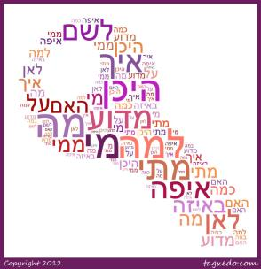

למילות שאלה ולמילות הוראה חשיבות מרבית.
גם תלמידות שמבינות היטב את הטקסט לעיתים לא שמות לב למילות השאלה או ההוראה ולכן עונות תשובות שאינן נכונות.

